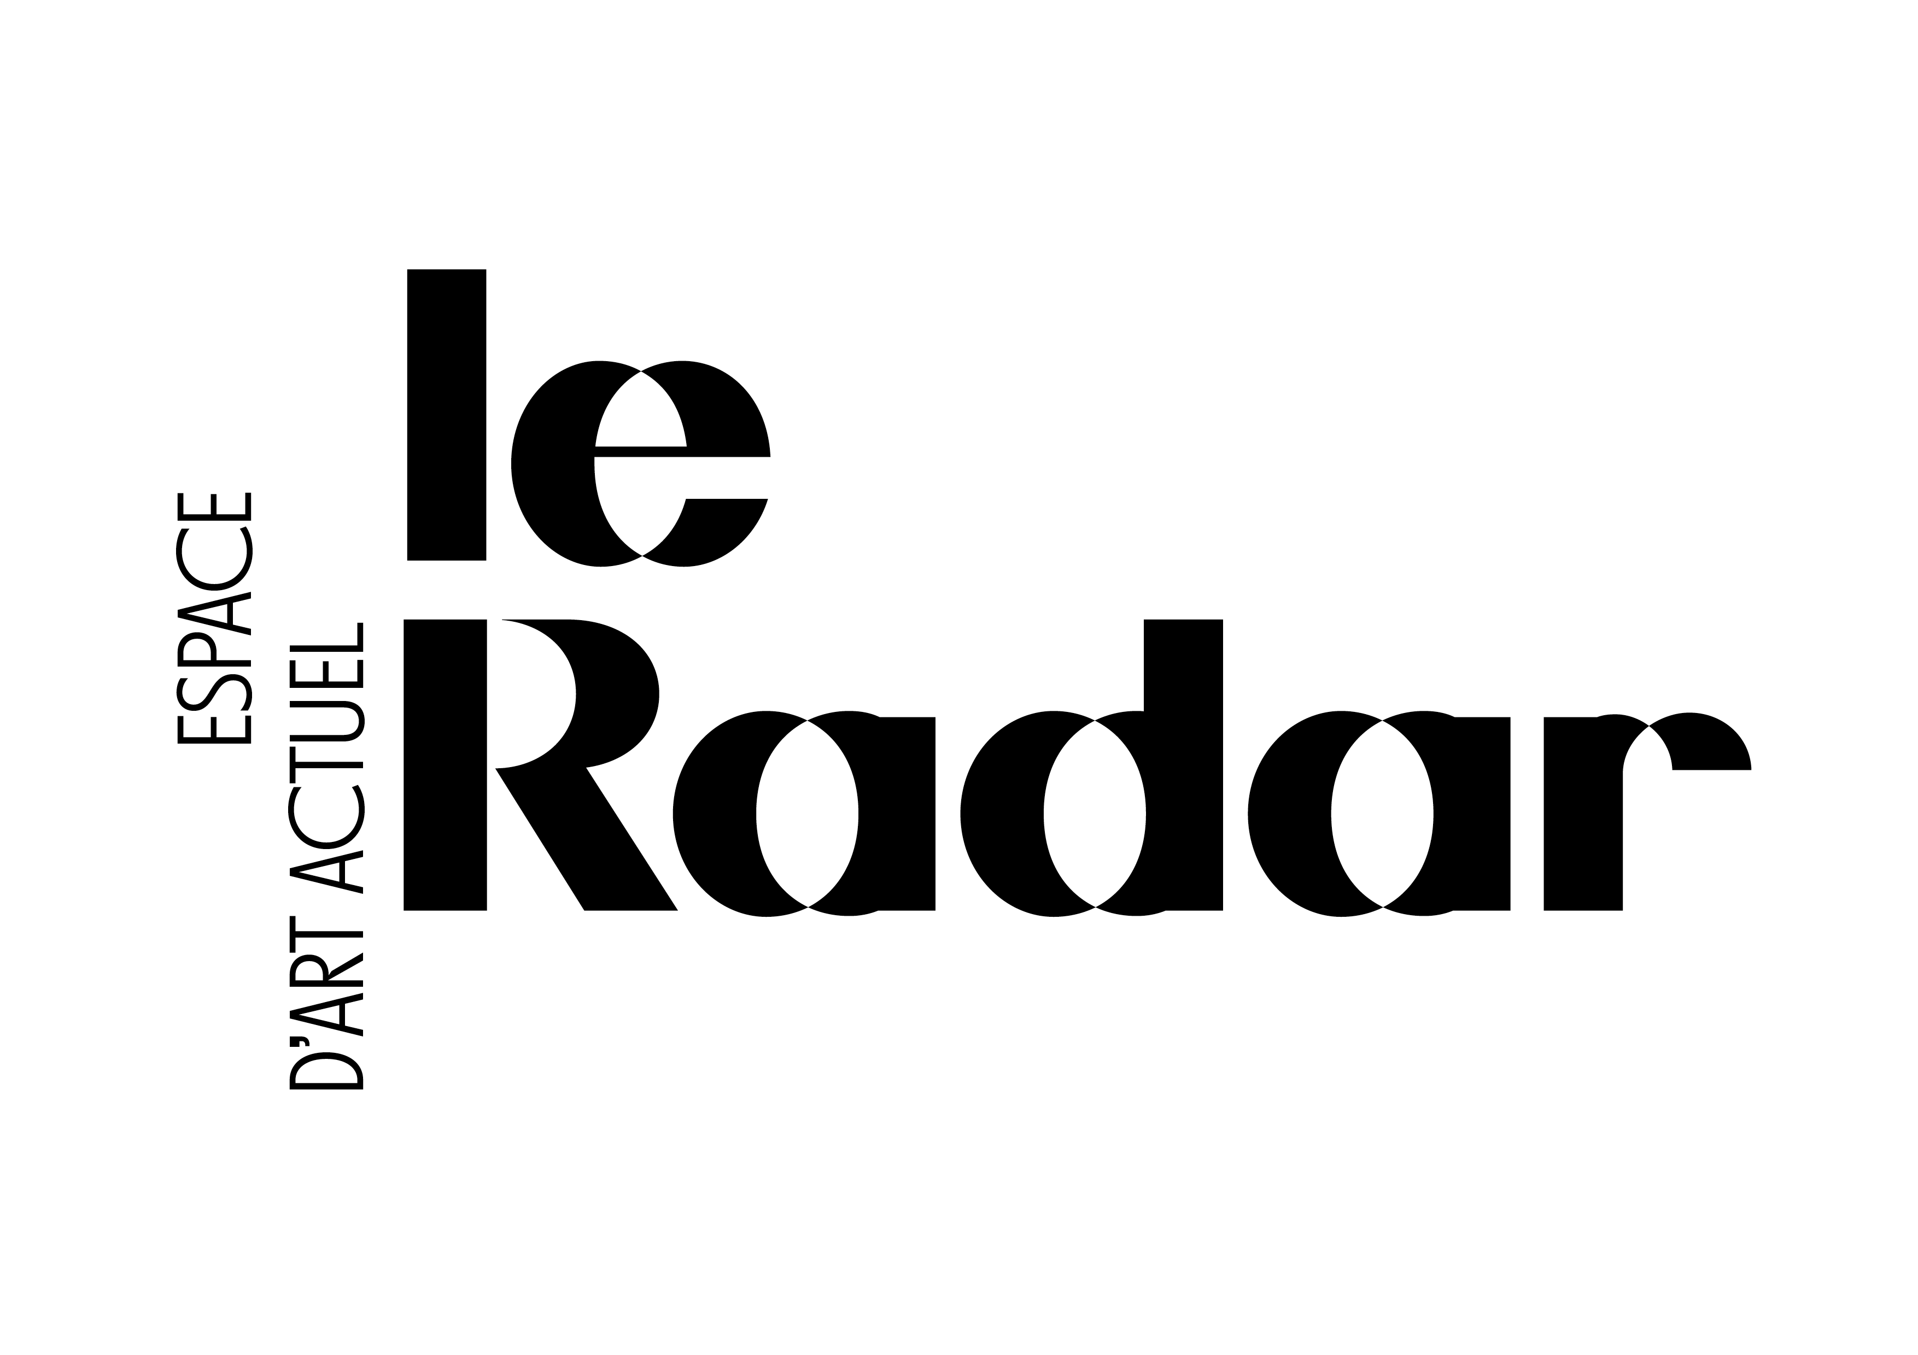

CONVENTION annuelle de gestion administrative et financière
Établissement / Le Radar

Dans le cadre de la politique académique du Réseau Espaces d’Art Actuel à vocation pédagogique mis en place par l’Académie de Normandie, La DRAC Normandie et La Région Normandie, il est convenu ce qui suit entre
M. / Mme (chef d'établissement) ......................................................dûment habilité.e par le Conseil d’administration en date du …………..……
Situé à (nom de l’établissement scolaire et ville) ...................................................................................................................
et Madame Manuela TETREL, Présidente du RADAR, Espace d'art actuel à Bayeux,

Article 1 : Objet
Les établissements scolaires et universitaires s’engagent à recevoir deux expositions par édition. Pour l’édition # 5 :
Les œuvres de l’artiste……………………………………………seront exposées lors d’une exposition personnelle dans l’espace d’art actuel de ………………………………………………et ce, durant une période comprise entre………………...et…………………………...2022 ;
Les œuvres de l’artiste…………………………………………seront exposées lors d’une exposition personnelle dans l’espace d’art actuel de ……………………………………………et ce, durant une période comprise entre……………………et…………………………...2022.
Chacune de ces expositions personnelles sera accompagnée de 12h d’intervention de l’artiste auprès des élèves, construites avec l’équipe pédagogique.

Article 2 : Calendrier
Les œuvres des artistes seront exposées du 4 décembre 2021 au 2 janvier 2022 lors de l’exposition collective inaugurale à l’Hôtel du Doyen et au Radar à Bayeux, avec un vernissage organisé à l’Hôtel du doyen le 8 décembre et une réunion d’information ce même jour. Les œuvres seront ensuite exposées lors d’expositions personnelles dans les espaces d'art actuel des établissements scolaires et universitaires du Calvados, Manche, Orne, Seine-Maritime, et Eure et ce, durant une période comprise entre janvier 2022 et décembre 2022.

Article 3 : Organisation
Les œuvres des artistes seront exposées dans les espaces d'art actuel que les établissements ont aménagés avec l'aide de la collectivité territoriale, sous la responsabilité des chefs d'établissements.
L’artiste s’engage dans un délai de trois semaines avant le début des expositions dans les établissements, à fournir une fiche des œuvres avec visuels, légendes et valeurs d’assurances de celles-ci, et à communiquer le matériel dont il aura besoin pour l’accrochage et à établir avec le professeur coordonnateur les besoins en matériel - à la charge de l’établissement- dans le cadre d’ateliers de pratique avec les élèves. Ensemble, ils auront préalablement à définir conjointement les modalités de l’accrochage : par l'enseignant et/ou l'artiste, avec des élèves dans une réflexion pédagogique.

Article 4 : Transport et emballage
Les établissements s'engagent à assurer la protection des œuvres, et à prendre en charge : le transport d'un établissement à un autre, l'accrochage et le décrochage des œuvres (sauf volonté contraire de l'artiste), à veiller à la qualité des emballages, du transport et de la conservation des œuvres lors des stockages. Les transports sont sous la responsabilité des établissements lorsqu’ils les prennent en charge. Seul le premier et le dernier transport des œuvres dans les établissements seront à la charge de l'artiste et sous sa responsabilité. Celui-ci devra veiller à la réalisation d’emballages adaptés et solides.

Article 5 : Assurance
Les établissements scolaires et universitaires assurent clou à clou les œuvres de l'artiste sur le temps de présence des œuvres dans l’établissement, ainsi que la prise en charge des œuvres incluant le transport, le montage et le stockage jusqu’à la prise en charge par l’établissement suivant ou par l’artiste. L’établissement aura fourni à son assureur le montant estimatif déclaré par l'artiste. En cas d'impossibilité d'exposer les œuvres prévues, l'artiste s'engage à les remplacer par des œuvres choisies et sélectionnées en accord avec l'enseignant responsable de la galerie pendant la durée de l'exposition. Si un artiste décide d’ajouter ou de remplacer des œuvres, les modifications doivent être mentionnées dans le document technique de référence, sur la fiche d’enlèvement et auprès des coordinateurs académiques. Après réception de l’attestation d’assurance, aucune modification ne pourra intervenir dans la sélection des œuvres.

Article 6 : Constat
L’établissement est responsable du transport des œuvres dès le départ de l'établissement qui le précède. Le planning des expositions communiqué à la suite de l’exposition inaugurale permet d’anticiper ce déplacement et transport des œuvres. La fiche d'enlèvement est à renseigner et à signer par le chef d'établissement. Elle mentionne le nombre d'œuvres, leur état, la nature de l’emballage. Cette fiche d'enlèvement sert d'outil de liaison d’établissement à établissement, d’exposition à exposition. La personne mandatée par l’établissement pour prendre en charge les œuvres, assiste à leur phase d'emballage et doit impérativement réceptionner la fiche d'enlèvement renseignée et signée. Par ailleurs, un constat photographique des œuvres devra être effectué lors de l’emballage de celles-ci et ce, sur chaque lieu d’exposition afin de remonter le fil de responsabilité en cas de sinistre. Si des dégâts sont constatés lors de ce constat, l’établissement responsable doit se tourner vers son assureur dans un délai de 24h.

Article 7 : Conservation
L'établissement en charge d'une exposition la conserve sur la période indiquée par le planning incluant aussi celle des vacances scolaires en aval de celle-ci. Dans le cas où la continuité d'une exposition à l'autre serait interrompue, les deux établissements concernés ont à assurer le stockage des œuvres et la prolongation des assurances à parts égales. Dans le cas de figure où cette période de stockage semblerait trop longue à l’artiste, il lui incombe de venir chercher ses œuvres ; l'établissement recevant l'exposition suivante ira donc la prendre en charge à l'atelier de l'artiste à moins que celui-ci ne propose de les transporter lui-même.

Article 8 : Communication
Les cartons d'invitation sont normalisés avec la charte graphique du dispositif DE VISU (contenu, visuel de l'artiste, logos). Ils sont fournis en début d'année. Tout ce qui concerne l'image de l'artiste (cartons d'invitation, texte de présentation, accrochages des œuvres) est préparé avec sa collaboration et soumis à son accord. Dans le cadre de ce dispositif, l’artiste consent à céder gratuitement les droits de diffusion pour les visuels de ses œuvres présents dans le livret d’exposition distribué gratuitement auprès du public, ainsi que sur les différents supports de communication qui promeuvent le travail de l’artiste. Les logos de tous les partenaires du dispositif doivent être obligatoirement présents sur les différents supports de communication.

Article 9 : Rémunération
Pour l’exposition inaugurale, l’artiste percevra la somme forfaitaire de 400 euros TTC au titre des droits de présentation.
Pour chaque exposition-intervention de l’artiste au sein des établissements scolaires et universitaires, celui-ci percevra la somme de 800 euros TTC. Cette somme comprend les droits de présentation et les 12h d’intervention auprès des élèves (préparation et accrochage inclus / une heure peut être dédiée au temps du vernissage). Toute exposition non sélectionnée et non réalisée (sauf contexte sanitaire) ne sera pas couverte financièrement.
La rémunération des artistes est financée par la Drac Normandie et la Région Normandie et l’académie de Normandie.
Tous les règlements des artistes se font sur facture auprès de L’Espace d’art actuel Le Radar, gestionnaire du dispositif, avec indication des mentions obligatoires (adresse, n° SIRET, n° sécurité sociale complet)
Exception : Si un établissement reçoit une 3e exposition (et plus) dans ses murs, il financera lui-même l'intervention de l'artiste à hauteur de 800 euros TTC.

Article 10 : Frais
Pour l’exposition inaugurale, les frais de transport des œuvres sont à la charge de l’artiste.
Pour chaque exposition-intervention de l’artiste au sein des établissements scolaires et universitaires, l’établissement contribue à hauteur de 230 euros TTC maximum aux frais de déplacement, de repas et de nuitées de l’artiste par exposition (sur présentation de justificatifs ou sur la base du barème de l’indemnité kilométrique des impôts). L'établissement est attentif à limiter le nombre de déplacements de l'artiste. Idéalement, l'accrochage, la rencontre avec les élèves et le vernissage sont regroupés sur deux jours consécutifs. L’établissement s'engage à prendre en charge les frais liés au matériel et aux fournitures des travaux d'élèves réalisés lors des interventions.

Article 11 : Litige
En cas de litige entre l'artiste ou son représentant et le chef d'établissement, il est fait appel à la médiation du professeur coordonnateur académique du dispositif. En l'absence de règlement, le coordonnateur en réfère à l'autorité académique qui informe la DRAC Normandie.

Lu et approuvé le / / Lu et approuvé le / /

La présidente du Radar Le chef d'établissement

- La Signature électronique du document est possible

- Un exemplaire est à conserver par l’établissement

- Deux copies devront être adressées :

- à l’un des deux coordonnateurs De Visu : Sylvie Cao-Van pour l’Eure et la Seine-Maritime, Marc Divers, pour le Calvados, la Manche et l’Orne.
Contacts : sylvie-thu.cao-van@ac-normandie.fr, marc.divers@ac-normandie.fr
- au Radar, Espace d’art actuel, 24 rue des Cuisiniers 14400 BAYEUX
contact : coordination@le-radar.fr
02 31 92 78 19
07 49 44 77 19

